2. ASISTE A CLASE
- PLANIFÍCATE
CÓMO MELLORAR E TER ÉXITO NO ESTUDIO?
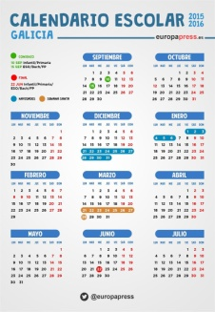
Recorda:
Botar un vistazo ó CALENDARIO.

Ten sempre a man a túa AXENDA, é o mellor recordatorio.

Fai o teu HORARIO. Debe ser flexible, con tempo para o estudio diario e o ocio. Tes que cumprilo.

Permíteche levar a materia ó día, podes tomar apuntes e fai que manteñas o interese.
Axúdache a recoñecer o máis importante e podes aclarar dúbidas.

Para aproveitar a clase, mantén unha actitude positiva, de atención e de concentración.

Despois da clase recorda revisar e organizar os apuntes.

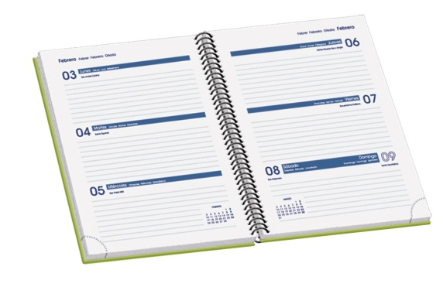

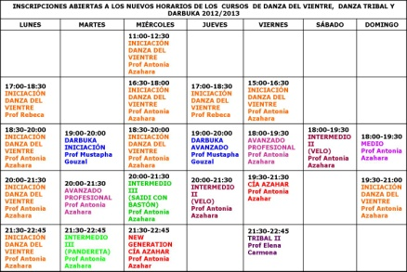

Prepara cerca todo o material que vas precisar, empeza por unha tarefa sinxela, pasa logo ás máis difíciles e remata con tarefas que non requiran moita atención, pois ó final da sesión estarás máis cansado. Estudia 3-4 horas diarias e decansa un pouco cada 50-60 minutos de estudio.
Durme ben, entre 7-9 horas. Non vaias durmir pensando en problemas, déixaos para outro momento.
3. ESTUDIA


Sempre no mesmo sitio, que sexa cómodo, sen ruidos, con temperatura agradable (sobre 20ºC) e boa iluminación.
Concéntrate, esquece as preocupacións e ansiedades e mantén unha actitude receptiva e activa.
Practica exercicio, coida e procura unha autoestima positiva e mantén unha alimentación sana e equilibrada que che axudarán a estudiar.

Emprega as técnicas de estudio:
- Lectura rápida
- Lectura comprensiva
- Subraiado
- Esquema
- Resumo
- Memorización
- Repaso

Xera ansiedade que temos que convertir en positiva.
Consellos para afrontar os exames:
O tempo é decisivo
Dirixidos a un lector concreto: o profesor
Non hai fontes de consulta
A resposta ten que ser correcta
4. Demostra o aprendido: O EXAME

- Durme ben a noite anterior (7-9 horas).
- Non estudies o día antes, ese día só repasa.
- Non comentes nada sobre o exame cos compañeiros momentos antes deste, só fai que te poñas máis nervioso.
- Reláxate, respira profundo e concéntrate.
- Le as preguntas e compréndeas antes de contestar. Se non sabes unha pregunta pasa a outra máis fácil e deixa esa para máis tarde.
- Responde de forma clara, ordenada, precisa e argumentado razoadamente.
- Repasa o exame antes de entregalo, podes esgotar o tempo do que dispós, non te precipites en entregalo.
- Coida a presentación: boa letra e boa ortografía.
- Sé honesto: se copias só te enganas a ti mesmo

E despois do exame:

